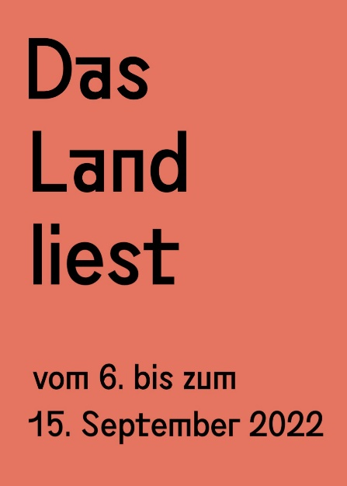
Das Land liest
6. – 15. September 2022
Eine Veranstaltungsreihe von Treffpunkt Bibliothek und Literaturhaus NÖ

Nach dem ausgesprochen erfolgreichen Auftakt der Reihe Das Land liest – eine Kooperation von Treffpunkt Bibliothek und Literaturhaus NÖ – im vergangenen Jahr geht diese vielversprechende Veranstaltungsreihe im kommenden Herbst von 6. – 15. September 2022 in die nächste Runde. Dabei wird Literatur in ausgewählten niederösterreichischen Bibliotheken von heimischen sowie internationalen Autor*innen erlebbar gemacht. Im Zentrum der polyphonen literarischen Stimmen stehen, ganz im Zeichen des 100-Jahr-Jubiläums des Landes Niederösterreich, u.a. Autor*innen mit Bezug zu Niederösterreich.

Im neuen Veranstaltungsformat „Im Gespräch“ lesen und sprechen am 10. September in Mistelbach Josef Haslinger, am 11. September in Langenlois Paulus Hochgatterer und am 12. September in Scheibbs Evelyn Schlag mit Moderator Klaus Zeyringer.

Am Freitag, 9. September 2022, begibt sich der Autor Christoph W. Bauer gemeinsam mit Stefan Gmünder, der die Veranstaltung moderiert, auf die Spuren von Emmanuel Bove in Tulln. Bove lebte ab 1920 für einige Zeit in Tulln und verfasste Texte, die u.a. von Nobelpreisträger Peter Handke ins Deutsche übersetzt wurden. Seine Werke gelten heute als Klassiker der französischen Literatur des 20. Jahrhunderts. Die beiden Buchpreisträgerinnen Katharina Hacker und Martina Clavadetscher sind am 13. September mit ihren aktuellen Büchern in Retz zu Gast; zusätzlich liest Katharina Hacker gemeinsam mit Thomas Sautner am 14. September in Melk.

Der Filmemacher und Fotograf Hans Hochstöger spricht am 11. September in Korneuburg mit der Autorin Anna Weidenholzer über das Schweigen in Dorfgemeinschaften und wie man darüber erzählen kann. Der 8. September steht ganz im Zeichen des Büchner-Preisträgers Albert Drach. Nachmittags werden seine Witwe und seine Tochter durch den Drach-Hof in Mödling führen, im Anschluss lesen Jana Volkmann, Gerhard Ruiss und Christoph W. Bauer aus ihrer Prosa und Lyrik im Mozarthof in Mödling.

Das Programm für Kinder und Jugendliche wird vom Autor Christoph Mauz begleitet: Am 6. September wandelt er in Atzenbrugg auf den Waldviertler Spuren von Christine Nöstlinger, am 7. September liest er in Grafenwörth aus eigenen Werken; am 8. September in Sitzenberg-Reidling sowie am 9. September in Heidenreichstein tritt er mit seinem Lesegast Thomas J. Hauck auf.

Der feierliche Abschluss der Veranstaltungsreihe findet am 15. September im Schloss Totzenbach statt. Reinhold Ruiss präsentiert seine CD Auden: Legend – Vertonungen ausgewählter Gedichte von W.H. Auden.

Informationen zu allen Veranstaltungen und verpflichtende Sitzplatzreservierung unter: daslandliest.at und 02732/72884

Alle Veranstaltungen im Überblick

1 Di, 6. Sept., 10 Uhr, VS Atzenbrugg: Auf den Waldviertler Spuren von Christine Nöstlinger
Es liest: Christoph Mauz

2 Di, 6. Sept., 19 Uhr, Pfarrzentrum Kirchschlag: Krimiabend – 100 Jahre Grausamkeit
Es lesen: Alex Beer & Georg Haderer

3 Mi, 7. Sept., 10 Uhr, VS Grafenwörth
Mauz liest Mauz

4 Do, 8. Sept., 10:40 Uhr, VS Sitzenberg-Reidling Christoph Mauz und sein Gast
Thomas J. Hauck

5 Do, 8. Sept., 18:30, Stadtgemeinde-Innenhof Mödling: Albert Drach
Es lesen: Jana Volkmann, Christoph W. Bauer & Gerhard Ruiss

6 Fr, 9. Sept., 9:45 Uhr, Mittelschule Heidenreichstein
Christoph Mauz und sein Gast Thomas J. Hauck

7 Fr, 9. Sept., 18 Uhr, Festsaal Sportmittelschule Tulln: Emmanuel Bove
Es liest: Christoph W. Bauer

8 Sa, 10. Sept., 11 Uhr, Öff. Bücherei Wieselburg: Im Gedicht
Es lesen: Gerhard Ruiss, Ferdinand Schmatz & Maria Seisenbacher

9 Sa, 10. Sept., 19:30 Uhr, Stadtbibliothek Mistelbach: Im Gespräch: Josef Haslinger

10 So, 11. Sept., 11 Uhr, Arkadensaal Langenlois: Im Gespräch: Paulus Hochgatterer

11 So, 11. Sept., 18 Uhr, Ägydiussaal der Pfarre Korneuburg: Wie können wir darüber erzählen?
Es sprechen: Anna Weidenholzer & Hans Hochstöger

12 Mo, 12. Sept., 19 Uhr, Stadtbücherei Scheibbs: Im Gespräch: Evelyn Schlag

13 Di, 13. Sept., 19 Uhr, Stadtbücherei Mediathek Retz: Von träumenden Maschinen
Es lesen: Katharina Hacker & Martina Clavadetscher

14 Mi, 14. Sept., 18 Uhr, Stadtsaal Melk: Grenzgänge durch Raum und Zeit
Es lesen: Thomas Sautner & Katharina Hacker

15 Do, 15. Sept., 16 Uhr, Festsaal Kirchstetten: W.H. Auden – der Dichter in Kirchstetten

16 Do, 15. Sept., 19 Uhr, Schloss Totzenbach: W.H. Auden – verzaubert vertont

